HỌC VIỆN KỸ THUẬT QUÂN SỰ

VIỆN CNTT VÀ TT

Nguyễn Hữu Đức An

Lớp : CNTT

**BÀI TẬP HỌC PHẦN**

**PHÂN TÍCH THIẾT KẾ HỆ THỐNG**

Đề tài: Quản lý bán hàng tại cửa hàng đồ ăn nhanh

Giáo viên phụ trách: Nguyễn Hoài Anh

HÀ NỘI, 02/2024

**Hà Nội – 2022**

# CHƯƠNG 1. KHẢO SÁT HỆ THỐNG

* 1. **Mô tả hệ thống**

**1.1. Nhiệm vụ cơ bản**

|  |  |  |
| --- | --- | --- |
| **STT** | **Công việc của hệ thống** | **Đáp ứng cho môi trường** |
| 1 | Phục vụ món cho khách hàng | Khách hàng |
| 2 | Nhập nguyên liệu từ nhà cung cấp | Nhà cung cấp |
| 3 | Thanh toán tiền nhập nguyên liệu với nhà cung cấp | Nhà cung cấp |
| 4 | Thanh toán hoá đơn cho khách hàng | Khách hàng |

*Bảng 1. Bảng tổng hợp công việc của hệ thống*

Tóm lại có hai môi trường bên ngoài là : **Khách hàng** và **Nhà cung cấp**.

|  |  |  |
| --- | --- | --- |
| **STT** | **Mã môi trường bên ngoài** | **Tên môi trường** |
| 1 | M1 | Khách hàng |
| 2 | M2 | Nhà cung cấp |

*Bảng 2. Bảng tổng hợp môi trường bên ngoài*

### 1.2. Cơ cấu tổ chức và nhiệm vụ

|  |  |  |
| --- | --- | --- |
| **STT** | **Mã bộ phận** | **Tên bộ phận** |
| 1 | B1 | Bộ phận thu ngân |
| 2 | B2 | Bộ phận phục vụ |
| 3 | B3 | Bộ phận kho |
| 4 | B4 | Bộ phận bếp |

*Bảng 3: Bảng tổng hợp bộ phận (BP)*

**Công việc của từng bộ phận như sau:**

- B1:

+ Lập phiếu yêu cầu mua nguyên liệu, gửi lên Ban quản lý

+ Lập đơn hàng mua

+ Lập hóa đơn mua, thanh toán với nhà cung cấp

+ Nhận Phiếu yêu cầu gọi món từ khách hàng

+ Lập hóa đơn bán dựa trên phiếu yêu cầu và gửi cho khách hàng xác nhận lại thông tin

+ Thanh toán với khách hàng

+ Đóng dấu cập nhật trạng thái đã thanh toán cho hoá đơn

+ Gửi số bàn ăn cho khách hàng (trường hợp khách hàng không muốn chờ ở quầy lấy đồ ăn)

+ Gửi Phiếu yêu cầu gọi món của khách hàng cho bộ phận bếp

+ Cập nhật đơn giá mua nguyên liệu

+ Cập nhật đơn giá món ăn

+ Lập báo cáo thu chi

- B2:

+ Đón tiếp, hướng dẫn khách hàng lấy và viết Phiếu yêu cầu gọi món

+ Phục vụ món ăn cho khách theo số bàn ăn khi bộ phận bếp nấu xong

+ Lắng nghe yêu cầu, giải đáp thắc mắc của khách hàng

+ Thu, dọn đồ, vệ sinh khu vực ăn

- B3:

+ Lập phiếu yêu cầu nhập kho

+ Xác nhận nhập nguyên liệu thành công, lập phiếu nhập kho

+ Kiểm tra nguyên liệu khi nhà cung cấp giao hàng đến

+ Câp nhật tình trạng nguyên liệu trong kho

+ Nhận danh sách nguyên liệu nhà bếp yêu cầu

+ Kiểm tra, thông báo cho bộ phận bếp về nguyên liệu

+ Lập phiếu xuất kho

+ Cung cấp nguyên liệu cho bếp

+ Lập báo cáo tồn kho

- B4:

+ Tiếp nhận Phiếu yêu cầu gọi món từ bộ phận thu ngân

+ Lên danh sách nguyên liệu cần chuẩn bị

+ Cập nhật thông tin nguyên liệu và thông báo cho bộ phận phục vụ biết để phản hồi tới khách hành trong trường hợp hết nguyên liệu của 1 món nào đó

+ Nhận nguyên liệu từ bộ phận kho, chế biến món ăn

+ Giao món ăn đã hoàn thành cho bộ phận phục vụ hoặc trực tiếp cho khách hàng trong trường hợp khách hàng chờ trực tiếp ở quầy.

* 1. **Quy trình xử lý**

|  |  |  |  |
| --- | --- | --- | --- |
| STT | Mã QT | Tên quy trình | Mô tả |
| 1 | Q1 | Mua nguyên liệu từ nhà cung cấp | - Môi trường tham gia : Nhà cung cấp (M1), Ban quản lý (MT1)  - Bộ phận tham gia : Bộ phận thu ngân (B1), Bộ phận kho (B3)  - Mẫu biểu liên quan: Phiếu yêu cầu nhập kho, Đơn hàng mua, Thông tin nhà cung cấp, Phiếu giao hàng, Phiếu nhập kho, Hoá đơn mua . |
| 2 | Q2 | Quy trình gọi món | - Môi trường tham gia : Khách hàng (M2)  - Bộ phận tham gia : Bộ phận thu ngân (B1), Bộ phận phục vụ (B2)  - Mẫu biểu liên quan : Phiếu yêu cầu gọi món |
| 3 | Q3 | Quy trình kiểm tra nguyên liệu, chuẩn bị, phục vụ món ăn | - Môi trường tham gia : Khách hàng (M2)  - Bộ phận tham gia : Bộ phận phục vụ (B2), Bộ phận kho(B3), Bộ phận bếp (B4)  - Mẫu biểu liên quan : Phiếu yêu cầu gọi món, phiếu xuất kho |
| 4 | Q4 | Quy trình thanh toán | - Môi trường tham gia : Khách hàng (M2)  - Bộ phận tham gia : Bộ phận thu ngân (B1)  - Mẫu biểu liên quan : Phiếu yêu cầu gọi món, Hoá đơn bán |
| 5 | Q5 | Quy trình thống kê, báo cáo thu chi | - Môi trường tham gia : Ban quản lý  - Bộ phận tham gia: Bộ phận thu ngân (B1)  - Mẫu biểu liên quan: Hoá đơn mua, Hoá đơn bán, Báo cáo thu chi |
| 6 | Q6 | Quy trình kiểm kê kho nguyên liệu | - Môi trường tham gia: Ban quản lý  - Bộ phận tham gia : Bộ phận kho (B3)  - Môi trường liên quan: Phiếu yêu cầu nhập kho, Phiếu nhập kho, Phiếu xuất kho, Báo cáo tồn kho. |
| 7 | Q7 | Quy trình đặt tiệc | - Môi trường tham gia : Khách hàng (M2)  - Bộ phận tham gia : Bộ phận thu ngân (B1)  - Mẫu biểu liên quan : Phiếu đặt tiệc |

*Bảng 4: Bảng tổng hợp quy trình nghiệp vụ*

**=>** *Xuất hiện thêm môi trường mới*

|  |  |  |
| --- | --- | --- |
| **STT** | **Mã môi trường** | **Tên môi trường** |
| 1 | MT1 | Ban quản lý |

* **Nội dung chi tiết của quy trình nghiệp vụ:**
* **Q1 - Quy trình mua nguyên liệu từ nhà cung cấp**

- Bộ phận kho tiến hành kiểm kê số lượng, tình trạng nguyên liệu hiện tại trong kho và lượng tiêu thụ của từng loại nguyên liệu để lập **phiếu yêu cầu nhập kho** gồm danh sách nguyên liệu cần mua, chuyển tới bộ phận thu ngân. Bộ phận thu ngân tiến hành đặt mua nguyên liệu như sau: xem xét thông tin của các nhà cung cấp mà cửa hàng ký hợp đồng, lựa chọn nhà cung cấp phù hợp, lập **phiếu yêu cầu mua nguyên liệu** , gửi đến Ban quản lý.

- Sau khi Ban quản lý xem xét và phê duyệt **phiếu yêu cầu mua nguyên liệu** , bộ phận thu ngân sẽ lập **đơn hàng mua**  và gửi đến nhà cung cấp. Sau khi đã chuẩn bị nguyên liệu xong, nhà cung cấp sẽ giao hàng tới kho của cửa hàng theo **đơn hàng mua**.

Cửa hàng và phía nhà cung cấp có ký kết hợp đồng về đơn giá mua nguyên liệu và cam kết về chất lượng sản phẩm, thời gian giao hàng,.. giữa 2 bên. Hợp đồng có kèm theo thông tin nhà cung cấpthông báo cụ thể về đơn giá các mặt hàng. Giá bán trong hợp đồng sẽ là cơ sở để bộ phận thu ngân của cửa hàng tiến hành thanh toán khi nhập hàng thành công từ nhà cung cấp.

- Bộ phận kho phụ trách nhập nguyên liệu sẽ tiếp nhận nguyên liệu mà nhà cung cấp giao đến theo thời gian đã thống nhất và có kèm theo **Phiếu giao hàng**  để thủ kho bên phía cửa hàng xác nhận vào **Phiếu giao hàng**.

- Bộ phận kho có trách nhiệm kiểm kê số lượng, chất lượng nguyên liệu nhập vào, đảm bảo đúng như yêu cầu đã đề ra với phía nhà cung cấp dựa trên **Đơn hàng mua**. Trong trường hợp chưa đủ số lượng hoặc nguyên liệu không đảm bảo chất lượng, bộ phận kho phải yêu cầu nhà cung cấp giao bổ sung, thay thế. Sau khi nguyên liệu được giao đầy đủ, đảm bảo chất lượng, bộ phận kho thông báo nhập kho thành công với bộ phận thu ngân, thủ kho tiến hành lập **phiếu nhập kho** : bao gồm các thông tin chi tiết về tên mặt hàng, số lượng, đơn giá nguyện liệu nhập vào, có chữ ký xác nhận của người giao hàng, thủ kho; sau đó bộ phận thu ngân lập **hóa đơn mua**  và thanh toán với phía nhà cung cấp.

- Sau khi nguyên liệu được nhập vào kho, bộ phận kho tiến hành cập nhật lại tình trạng, thông tin nguyên liệu hiện tại trong kho.

* **Q2 - Quy trình gọi món**

- Khi khách hàng đến cửa hàng: Bộ phận phục vụ đón tiếp và hướng dẫn khách hàng lấy và viết **Phiếu yêu cầu gọi món** . Sau khi điền đầy đủ thông tin vào phiếu yêu cầu xong khách hàng xếp hàng để gửi phiếu yêu cầu đến bộ phận thu ngân để gọi món.

- Bộ phận thu ngân tiếp nhận **Phiếu yêu cầu gọi món** để tiến hành lập hoá đơn bán dựa trên thông tin được ghi trong phiếu yêu cầu.

* **Q3 - Quy trình kiểm tra nguyên liệu, chuẩn bị, phục vụ món ăn**

- Bộ phận bếp tiếp nhận **Phiếu yêu cầu gọi món**  của khách hàng từ bộ phận thu ngân, sau đó kiểm tra nguyên liệu chế biến hiện có có đủ đáp ứng hay không.

- Có 2 trường hợp có thể xảy ra:

+ Nếu trường hợp đủ nguyên liệu chế biến thì tiến hành chế biến món ăn theo phiếu yêu cầu. Khi bộ phận bếp đã chuẩn bị xong món ăn khách yêu cầu, bộ phận bếp sẽ thông báo với bộ phận phục vụ là món đã chuẩn bị xong. Khi đó, bộ phận phục vụ sẽ chuyển món ăn đã chuẩn bị từ bếp tới bàn khách ngồi.

+ Nếu trường hợp nguyên liệu chế biến không đủ thì thông báo hết món với bộ phận phục vụ để bộ phận phục vụ thông báo tới khách hàng hết món, (thông báo trực tiếp nếu khách hàng đang chờ ở quầy). Bộ phận phục vụ có trách nhiệm tư vấn cho khách hàng lựa chọn món mới đồng thời lên danh sách yêu cầu bộ phận kho bổ sung nguyên liệu

=> Bộ phận kho phụ trách xuất kho nguyên liệu sẽ nhận danh sách nguyên liệu mà bộ phận bếp yêu cầu, sẽ tiến hành kiểm tra nguyên liệu trong kho cả về số lượng, chất lượng.

- Lúc này có 2 trường hợp có thể xảy ra:

+ Nếu trường hợp kho còn đủ nguyên liệu cung ứng thì sẽ tiến hành lập **phiếu xuất kho**. Bộ phận bếp nhận nguyên liệu từ bộ phận kho và tiến hành chế biến món ăn.

+ Trong trường hợp nguyên liệu trong kho không đảm bảo, bộ phận kho thông báo hết nguyên liệu cung ứng cho bộ phận bếp.

* **Q4 - Quy trình thanh toán**

- Sau khi nhận phiếu yêu cầu gọi món từ khách hàng, nhân viên thu ngân tiến hành lập **hoá đơn bán** dựa trên thông tin từ phiếu yêu cầu.

- Sau đó nhân viên phục vụ gửi lại hoá đơn bán cho khách hàng kiểm tra thông tin. Nếu phát hiện sai sót thì yêu cầu thu ngân kiểm tra và làm lại hoá đơn mới.

- Sau khi khách hàng xác nhận bảo đảm thông tin trên hoá đơn là chính xác, thì nhân viên thu ngân nhận lại hoá đơn từ khách hàng và mời khách hàng thanh toán. Bộ phận thu ngân sẽ thông báo lại số tiền khách cần trả và hỏi phương thức thanh toán.

* Hình thức 1: Thanh toán bằng tiền mặt

Khách hàng sẽ trả tiền cho nhân viên thu ngân, nhân viên thu ngân có trách nhiệm nhận tiền và hoàn trả khách hàng tiền thừa (nếu có) và điền thông tin số tiền khách đưa, số tiền thối lại vào hoá đơn cũng như đóng dấu xác nhận đã thanh toán, hoàn thiện thông tin trong **Hóa đơn bán** .

* Hình thức 2: Thanh toán bằng thẻ ngân hàng/ ví điện tử

Khách hàng sẽ đưa thẻ ngân hàng cho nhân viên thu ngân hoặc thực hiện quét mã QR code nếu thanh toán bằng ví điện tử.

Sau đó, nhân viên thu ngân sẽ tiến hành:

+ Kiểm tra thẻ về tính hợp lệ và có nằm trong danh mục được cửa hàng chấp nhận thanh toán không.

+ Thực hiện quẹt thẻ (đối với thẻ ngân hàng) hoặc kiểm tra thông tin giao dịch (đối với ví điện tử), hoàn thiện thông tin và đóng dấu đã thanh toán vào hoá đơn.

+ Trả lại thẻ cho khách.

* **Q5 - Quy trình thống kê, báo cáo thu chi**

- Cuối mỗi ngày, bộ phận thu ngân phải lập báo cáo thu chi trong ngày để gửi cho Ban quản lý, nhân viên thu ngân cần:

+ Tính doanh thu trong ngày dựa theo **Hóa đơn bán**.

+ Tính khoản chi trong ngày cho việc nhập nguyên liệu vào kho dựa theo **Hóa đơn mua**.

+ Từ đó, lập **báo cáo thu chi** , chuyển **báo cáo thu chi** cho ban quản lý. Từ đó, ban quan lý lấy làm 1 trong những căn cứ để định hướng phát triển cho cửa hàng.

* **Q6 - Quy trình kiểm kê kho nguyên liệu**

- Vào ngày thứ Sáu hàng tuần, bộ phận kho hàng tiến hành kiểm kê lại hàng tồn kho, tổng hợp số lượng nguyên liệu đã nhập và đã xuất kho dựa theo thông tin nhập kho và xuất kho; lập **Báo cáo tồn kho** và gửi báo cáo cho Ban quản lý.

* **Q7 - Quy trình đặt tiệc**

- Khi khách hàng yêu cầu đặt tiệc, nhân viên thu ngân tiến hành lập **phiếu đặt tiệc**

- Sau khi hoàn thiện thông tin vào phiếu đặt tiệc thì gửi lại khách hàng để kiểm tra thông tin. Nếu có sai sót tiến hành lập phiếu mới.

- Sau khi khách hàng xác nhận thông tin thông tin trên phiếu đặt tiệc là đúng thì nhân viên nhận lại phiếu đặt tiệc và thông báo số tiền khách hàng phải thanh toán trước và hỏi phương thức thanh toán.

* Hình thức 1: Thanh toán bằng tiền mặt

Khách hàng sẽ trả tiền cho nhân viên thu ngân, nhân viên thu ngân có trách nhiệm nhận tiền và hoàn trả khách hàng tiền thừa (nếu có) và hoàn thiện thông tin **Phiếu đặt tiệc**

* Hình thức 2: Thanh toán bằng thẻ ngân hàng/ ví điện tử

Khách hàng sẽ đưa thẻ ngân hàng cho nhân viên thu ngân hoặc thực hiện quét mã QR code nếu thanh toán bằng ví điện tử.

Sau đó, nhân viên thu ngân sẽ tiến hành:

+ Kiểm tra thẻ về tính hợp lệ và có nằm trong danh mục được cửa hàng chấp nhận thanh toán không.

+ Thực hiện quẹt thẻ (đối với thẻ ngân hàng) hoặc kiểm tra thông tin giao dịch (đối với ví điện tử), hoàn thiện thông tin và đóng dấu đã thanh toán vào hoá đơn.

+ Trả lại thẻ cho khách và hoàn thiện thông tin **Phiếu đặt tiệc** .

* 1. **Mẫu biểu**

|  |  |  |  |
| --- | --- | --- | --- |
| STT | Mã mẫu biểu | Tên mẫu biểu | Tham gia vào quy trình |
| 1 | MB01 | Phiếu yêu cầu nhập kho | Q1 |
| 2 | MB02 | Phiếu yêu cầu mua nguyên liệu | Q1 |
| 3 | MB03 | Đơn hàng mua | Q1 |
| 4 | MB04 | Thông tin nhà cung cấp | Q1 |
| 5 | MB05 | Phiếu giao hàng | Q1 |
| 6 | MB06 | Phiếu nhập kho | Q1 |
| 7 | MB07 | Hóa đơn mua | Q1, Q5 |
| 8 | MB08 | Phiếu đặt tiệc | Q7 |
| 9 | MB09 | Phiếu yêu cầu gọi món | Q2, Q3 |
| 10 | MB10 | Phiếu xuất kho | Q3 |
| 11 | MB11 | Hóa đơn bán | Q4, Q5 |
| 12 | MB12 | Báo cáo thu chi | Q5 |
| 13 | MB13 | Báo cáo tồn kho | Q6 |

*Bảng 5. Bảng tổng hợp mẫu biểu*

* **Chi tiết mẫu biểu**

**1. MB01 - Phiếu yêu cầu nhập kho**

|  |  |  |  |  |  |  |  |  |  |  |  |  |  |  |  |  |  |  |  |  |  |  |  |  |  |  |  |
| --- | --- | --- | --- | --- | --- | --- | --- | --- | --- | --- | --- | --- | --- | --- | --- | --- | --- | --- | --- | --- | --- | --- | --- | --- | --- | --- | --- |
| **Cửa hàng Mix Chicken**  **Địa chỉ: Số 185, Chùa Láng-Đống Đa, Hà Nội**  **SĐT: 0972335817**  **Email:** mixchickenvn@gmail.com  **Fanpage: mixchicken.vn**  **Giờ đón khách : 7h30-21h30**    **PHIẾU YÊU CẦU NHẬP KHO**  Số phiếu:………………………..  Ngày …../…../…….   |  |  |  |  |  | | --- | --- | --- | --- | --- | | STT | Tên nguyên liệu | Đơn vị tính | Lượng dự kiến | Số lượng tồn | | 1 | …. |  |  |  | | 2 | …. |  |  |  | | 3 | ..... |  |  |  | |  |  |  |  |  |      |  |  | | --- | --- | | **Nhân viên thu nhân**  (Ký) | **Thủ kho**  (Ký) | |

1. **MB02 - Phiếu yêu cầu mua nguyên liệu**

|  |  |  |  |  |  |  |  |  |  |  |  |  |  |  |  |  |  |  |  |  |  |  |  |  |  |  |  |  |  |  |  |  |  |  |  |  |  |
| --- | --- | --- | --- | --- | --- | --- | --- | --- | --- | --- | --- | --- | --- | --- | --- | --- | --- | --- | --- | --- | --- | --- | --- | --- | --- | --- | --- | --- | --- | --- | --- | --- | --- | --- | --- | --- | --- |
| **PHIẾU YÊU CẦU MUA NGUYÊN LIỆU**  Số phiếu:………………………..  Ngày …../…../…….   |  |  |  |  |  |  |  | | --- | --- | --- | --- | --- | --- | --- | | STT | Tên nguyên liệu | Đơn vị tính | Lượng dự kiến | Số lượng tồn | Đơn giá dự kiến | Nhà cung cấp | | 1 | …. |  |  |  |  |  | | 2 | …. |  |  |  |  |  | | 3 | ..... |  |  |  |  |  | |  |  |  |  |  |  |  |      |  |  | | --- | --- | | **Ban quản lý**  (Ký) | **Nhân viên thu nhân**  (Ký) | |

**3. MB03 - Đơn hàng mua**

|  |  |  |  |  |  |  |  |  |  |  |  |  |  |  |  |  |  |  |  |  |  |  |  |  |  |  |  |  |  |  |  |  |  |  |  |  |  |  |  |
| --- | --- | --- | --- | --- | --- | --- | --- | --- | --- | --- | --- | --- | --- | --- | --- | --- | --- | --- | --- | --- | --- | --- | --- | --- | --- | --- | --- | --- | --- | --- | --- | --- | --- | --- | --- | --- | --- | --- | --- |
| **ĐƠN HÀNG MUA**  Mã đơn hàng:………  Ngày: …./…../…….  Tên nhà cung cấp……………..………………………………………………  Địa chỉ:……………..………………………………………………………...  Số điện thoại:…………………………….. Email: …………………………  Hình thức thanh toán: ………………………………………………………..   |  |  |  |  |  |  | | --- | --- | --- | --- | --- | --- | | STT | Tên nguyên liệu | Đơn vị tính | Số lượng | Đơn giá | Thành tiền | | 1 |  |  |  |  |  | | 2 |  |  |  |  |  | | 3 |  |  |  |  |  | | … |  |  |  |  |  | |  | | | | Tổng tiền |  |      |  |  |  | | --- | --- | --- | | **Xác nhận của**  **Ban quản lý cửa hàng**  (Ký) |  | **Người lập phiếu**  (Ký) | |

**4. MB04 - Thông tin nhà cung cấp**

|  |  |  |  |  |  |  |  |  |  |  |  |  |  |  |  |  |  |  |
| --- | --- | --- | --- | --- | --- | --- | --- | --- | --- | --- | --- | --- | --- | --- | --- | --- | --- | --- |
| **Công ty Cổ phần Thực phẩm Hà Nội**  [Địa chỉ](https://www.google.com/search?sxsrf=AJOqlzUheuaVi0Fvh5GdohGO9ymrbCfmVw:1676348895064&q=c%C3%B4ng+ty+c%E1%BB%95+ph%E1%BA%A7n+th%E1%BB%B1c+ph%E1%BA%A9m+h%C3%A0+n%E1%BB%99i+%C4%91%E1%BB%8Ba+ch%E1%BB%89&ludocid=3740703429227337329&sa=X&ved=2ahUKEwivuKOjlpT9AhWoUvUHHVSmCcsQ6BN6BAhOEAI)**: 321 P. Tây Sơn, Ngã Tư Sở, Đống Đa, Hà Nội**  **SĐT: 0438253825**  **Email:** [thucphamhanoi@gmail.com](mailto:thucphamhanoi@gmail.com)  **THÔNG TIN NHÀ CUNG CẤP**  Tên nhà cung cấp……………..………………………………………………  Địa chỉ:……………..………………………………………………………...  Số điện thoại:…………………………….. Email: …………………………  Số tài khoản: …………………………………………………………………  Thông tin nguyên liệu:   |  |  |  |  | | --- | --- | --- | --- | | STT | Tên nguyên liệu | Đơn vị tính | Đơn giá mua | | 1 |  |  |  | | 2 |  |  |  | | … |  |  |  |  |  |  | | --- | --- | |  | **Đại diện nhà cung cấp**  (Ký) | |

**5. MB05 - Phiếu giao hàng**

|  |  |  |  |  |  |  |  |  |  |  |  |  |  |  |  |  |  |  |  |  |  |  |  |  |  |
| --- | --- | --- | --- | --- | --- | --- | --- | --- | --- | --- | --- | --- | --- | --- | --- | --- | --- | --- | --- | --- | --- | --- | --- | --- | --- |
| **Công ty Cổ phần Thực phẩm Hà Nội**  [Địa chỉ](https://www.google.com/search?sxsrf=AJOqlzUheuaVi0Fvh5GdohGO9ymrbCfmVw:1676348895064&q=c%C3%B4ng+ty+c%E1%BB%95+ph%E1%BA%A7n+th%E1%BB%B1c+ph%E1%BA%A9m+h%C3%A0+n%E1%BB%99i+%C4%91%E1%BB%8Ba+ch%E1%BB%89&ludocid=3740703429227337329&sa=X&ved=2ahUKEwivuKOjlpT9AhWoUvUHHVSmCcsQ6BN6BAhOEAI)**: 321 P. Tây Sơn, Ngã Tư Sở, Đống Đa, Hà Nội**  **SĐT: 0438253825**  **Email:** [thucphamhanoi@gmail.com](mailto:thucphamhanoi@gmail.com)  **PHIẾU GIAO HÀNG**  Số phiếu : ………….  Ngày: .…/ .…/…….  Theo đơn hàng mua mã: …………..  Thông tin nhà cung cấp   |  | | --- | | Tên nhà cung cấp……………..………………………………………………  Địa chỉ:……………..………………………………………………………...  Số điện thoại:…………………………….. Email: …………………………  Số tài khoản: ………………………………………………………………… |   Thông tin đơn vị nhận hàng:   |  | | --- | | Tên cửa hàng nhận hàng: **Mix Chicken**  Địa chỉ: **Số 185, Chùa Láng-Đống Đa, Hà Nội**  Số điện thoại: **0972335817** Email: mixchickenvn@gmail.com |   Người giao: …………………………………………SĐT người giao:…………………  Người nhận: ………...………………………………SĐT người nhận:………………...  Người lập phiếu:…….………………………………  Thông tin nguyên liệu   |  |  |  |  |  | | --- | --- | --- | --- | --- | | STT | Tên nguyên liệu | Đơn vị tính | Số lượng giao | Số lượng nhận | | 1 | …………………….. | ………… | ………… | …………… | | 2 | …………………….. | ………… | ………… | …………… | | … | ……………………. | ………… | ………… | …………… |  |  |  |  | | --- | --- | --- | | **Người nhận**  (Ký) | **Người giao**  (Ký) | **Người lập phiếu**  (Ký) | |

**6. MB06 - Phiếu nhập kho**

|  |  |  |  |  |  |  |  |  |  |  |  |  |  |  |  |  |  |  |  |  |  |  |  |  |
| --- | --- | --- | --- | --- | --- | --- | --- | --- | --- | --- | --- | --- | --- | --- | --- | --- | --- | --- | --- | --- | --- | --- | --- | --- |
| **Cửa hàng Mix Chicken**  **Địa chỉ: Số 185, Chùa Láng-Đống Đa, Hà Nội**  **SĐT: 0972335817**  **Email:** mixchickenvn@gmail.com  **Fanpage: mixchicken.vn**  **Giờ đón khách : 7h30-21h30**  **PHIẾU NHẬP KHO**  Số phiếu: …………  Ngày: …/…/…..  Theo đơn hàng mua số:……  Thông tin nhà cung cấp   |  | | --- | | Họ tên người giao: ………………………  Thuộc nhà cung cấp: ................................  Địa chỉ: ................................................... STK: …………………………………….  Số điện thoại: ......................................... Email: ....................................................... |   Thông tin nguyên liệu   |  |  |  |  |  |  | | --- | --- | --- | --- | --- | --- | | STT | Tên nguyên liệu | Đơn vị tính | Số lượng | | Ghi chú | | Theo chứng từ | Thực nhập | | 1 | ……………… | ………… | ………… | ……………. | …………… | | 2 | ……………….. | ………… | ………… | ……………. | …………… |  |  |  |  | | --- | --- | --- | | **Người giao hàng**  (Ký) |  | **Thủ kho**  (Ký) | |

**7. MB07 - Hóa đơn mua**

|  |  |  |  |  |  |  |  |  |  |  |  |  |  |  |  |  |  |  |  |  |  |  |  |  |  |  |  |  |  |  |  |  |  |  |
| --- | --- | --- | --- | --- | --- | --- | --- | --- | --- | --- | --- | --- | --- | --- | --- | --- | --- | --- | --- | --- | --- | --- | --- | --- | --- | --- | --- | --- | --- | --- | --- | --- | --- | --- |
| **HÓA ĐƠN MUA**  Số hóa đơn: ………  Ngày: …/…/…..  Thanh toán cho phiếu nhập số:…….   |  | | --- | | Tên nhà cung cấp: ................................................  Địa chỉ: ................................................................  Số điện thoại: ......................................... Email: .......................................................  Hình thức thanh toán: ………………… |   Thông tin nguyên liệu   |  |  |  |  |  |  | | --- | --- | --- | --- | --- | --- | | STT | Tên nguyên liệu | Đơn vị tính | Số lượng | Đơn giá | Thành tiền | | 1 | …………………….. | ……………… | ………… | ……………. | …………… | | 2 | …………………….. | ……………… | ………… | ……………. | …………… | | … | ……………………. | ……………… | ………… | ……………. | …………… | | Tổng tiền: | | | | |  |  |  |  |  | | --- | --- | --- | | **Nhà cung cấp**  (Ký) |  | **Người lập phiếu**  (Ký) | |

**8. MB08 - Phiếu đặt tiệc**

|  |  |  |  |  |  |  |  |  |  |  |  |  |  |  |  |  |  |  |  |
| --- | --- | --- | --- | --- | --- | --- | --- | --- | --- | --- | --- | --- | --- | --- | --- | --- | --- | --- | --- |
| **Cửa hàng Mix Chicken**  **Địa chỉ: Số 185, Chùa Láng-Đống Đa, Hà Nội**  **SĐT: 0972335817**  **Email:** mixchickenvn@gmail.com  **Fanpage: mixchicken.vn**  **Giờ đón khách : 7h30-21h30**  **PHIẾU ĐẶT TIỆC**  Số phiếu: ………..  Ngày lập: …./.…/…….  Thông tin khách hàng   |  |  | | --- | --- | | Họ tên |  | | SĐT |  | | Email |  |   Thông tin đặt tiệc   |  |  | | --- | --- | | Loại tiệc |  | | Ngày |  | | Giờ |  | | Số lượng người tham dự |  | | Ghi chú |  |   Số tiền thanh toán trước:…………………………..VNĐ   |  |  |  | | --- | --- | --- | | **Khách hàng**  (Ký) |  | **Nhân viên lập phiếu**  (Ký) | |

**9. MB09 - Phiếu yêu cầu gọi món**

|  |  |  |  |  |  |  |  |  |  |  |  |  |  |  |  |
| --- | --- | --- | --- | --- | --- | --- | --- | --- | --- | --- | --- | --- | --- | --- | --- |
| **Cửa hàng Mix Chicken**  **Địa chỉ: Số 185, Chùa Láng-Đống Đa, Hà Nội**  **SĐT: 0972335817**  **Email:** mixchickenvn@gmail.com  **Fanpage: mixchicken.vn**  **Giờ đón khách : 7h30-21h30**  **PHIẾU YÊU CẦU GỌI MÓN**  Số phiếu: ……  Ngày: …/…/…..  Giờ: …….. **Số bàn : …...........**  Họ tên nhân viên phục vụ: …………………..  Thông tin yêu cầu đồ ăn   |  |  |  | | --- | --- | --- | | STT | Tên món | Số lượng | | 1 | …………………….. | ………… | | 2 | …………………….. | ………… | | … | ……………………. | ………… |  |  |  |  | | --- | --- | --- | |  |  | **Nhân viên phục vụ**  (Ký) | |

**10. MB10 - Phiếu xuất kho**

|  |  |  |  |  |  |  |  |  |  |  |  |  |  |  |  |  |  |  |  |  |  |  |  |  |  |  |  |  |  |  |  |  |  |  |  |
| --- | --- | --- | --- | --- | --- | --- | --- | --- | --- | --- | --- | --- | --- | --- | --- | --- | --- | --- | --- | --- | --- | --- | --- | --- | --- | --- | --- | --- | --- | --- | --- | --- | --- | --- | --- |
| **PHIẾU XUẤT KHO**  Số phiếu xuất kho :…………  Ngày…../…../…..  Họ tên nhân viên giao:………………………  Họ tên nhân viên nhận: ………......................   |  |  |  |  |  |  |  |  | | --- | --- | --- | --- | --- | --- | --- | --- | | STT | Tên nguyên liệu | ĐVT | Số lượng trước khi xuất kho | Số lượng giao nhận | | Số lượng sau khi xuất kho | Ghi chú | |  | Giao | Nhận | | 1 | …….. | …. | ……….. | …… | …… | …………… | ………. | | 2 | …….. | …. | ……….. | …… | …… | …………… | ………. | | … | …….. | …. | ……….. | …… | …… | …………… | ………. |     **Người nhận** **Người giao** **Thủ kho**  *(Ký, họ tên) (Ký, họ tên) (Ký, họ tên )* |

**11. MB11 - Hóa đơn bán**

|  |  |  |  |  |  |  |  |  |  |  |  |  |  |  |  |  |  |  |  |  |  |  |  |  |  |  |  |  |  |  |  |  |  |  |  |  |  |  |  |  |  |  |  |  |  |  |  |  |  |  |  |  |  |
| --- | --- | --- | --- | --- | --- | --- | --- | --- | --- | --- | --- | --- | --- | --- | --- | --- | --- | --- | --- | --- | --- | --- | --- | --- | --- | --- | --- | --- | --- | --- | --- | --- | --- | --- | --- | --- | --- | --- | --- | --- | --- | --- | --- | --- | --- | --- | --- | --- | --- | --- | --- | --- | --- |
| **HÓA ĐƠN BÁN**  Số hóa đơn: …………  Thanh toán cho số phiếu yêu cầu gọi món:…………  Giờ vào: ……… Ngày: …./…./…….  Nhân viên thu ngân: ……………………………………  Nhân viên phục vụ: …………………………………….  Thông tin món ăn   |  |  |  |  |  | | --- | --- | --- | --- | --- | | STT | Tên món | Số lượng | Đơn giá | Thành tiền (VNĐ) | | 1 | …………………….. | ………… | ……………. | …………… | | 2 | …………………….. | ………… | ……………. | …………… | | … | ……………………. | ………… | ……………. | …………… | | Tổng tiền: | | | | …………… | | **KHÁCH THANH TOÁN:** | | | |  | | + Thẻ ngân hàng/ ví điện tử: | | | | …………… | | + Tiền mặt: | | | | …………… | | Nhận tiền mặt: | | | | …………… | | Tiền trả khách: | | | | …………… |   ***Cảm ơn quý khách đã lựa chọn chúng tôi!***   |  |  |  | | --- | --- | --- | | **Khách hàng**  (Ký) |  | **Thu ngân**  (Ký) | |

**12. MB12 - Báo cáo thu chi**

|  |  |  |  |  |  |  |  |  |  |  |  |  |  |  |  |  |  |
| --- | --- | --- | --- | --- | --- | --- | --- | --- | --- | --- | --- | --- | --- | --- | --- | --- | --- |
| **BÁO CÁO THU CHI**  **Từ ngày:.../…./….. Đến ngày: …/…/….**   |  |  |  | | --- | --- | --- | | Ngày | Doanh thu | Tiền nhập nguyên liệu | | ….. | …………………….. | ………… | | ….. | …………………….. | ………… | | …. | ……………………. | ………… | | Tổng tiền | …………… | ………….. |   * Tổng thu – tổng chi=……………..đ   |  |  | | --- | --- | | **Ban quản lý**  (Ký) | **Người lập báo cáo**  (Ký) | |

**13. MB13 - Báo cáo tồn kho**

|  |  |  |  |  |  |  |  |  |  |  |  |  |  |  |  |  |  |  |  |  |  |  |  |  |  |  |  |  |  |  |  |  |  |
| --- | --- | --- | --- | --- | --- | --- | --- | --- | --- | --- | --- | --- | --- | --- | --- | --- | --- | --- | --- | --- | --- | --- | --- | --- | --- | --- | --- | --- | --- | --- | --- | --- | --- |
| **BÁO CÁO TỒN KHO**  Mã phiếu:………………  Ngày…../…../…..  Người kiểm: ……………………………  Nơi kiểm:………………………………………  SĐT người kiểm: …………………………………………….   |  |  |  |  |  |  | | --- | --- | --- | --- | --- | --- | | STT | Tên nguyên liệu | ĐVT | Số lượng nhập | Số lượng xuất | Số lượng tồn | |  |  |  |  |  |  | |  |  |  |  |  |  | |  |  |  |  |  |  | |  |  |  |  |  |  |      |  |  |  | | --- | --- | --- | | **Ban quản lý**  (Ký) | **Thủ kho**  (Ký) | **Nhân viên kiểm kho**  (Ký) | |

**2. Mô hình hóa hệ thống**

**2.1. Mô hình tiến trình nghiệp vụ**

**a. Giải thích ký hiệu**

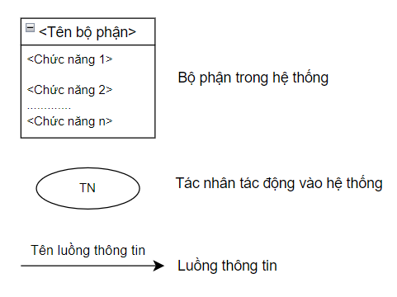

* Tác nhân: Khách hàng (M1), Nhà cung cấp (M2), Ban quản lý (MT1)
* Bộ phận tham gia:
* Bộ phận thu ngân
* Bộ phận phục vụ
* Bộ phận kho
* Bộ phận bếp
* Mẫu biểu đưa vào: MB04, MB05.

|  |  |  |  |  |
| --- | --- | --- | --- | --- |
| **STT** | **Mã MB** | **Tên MB** | **BP tạo ra** | **Nơi sử dụng** |
| 1 | MB01 | Phiếu yêu cầu nhập kho | B3 | Bộ phận thu ngân |
| 2 | MB02 | Phiếu yêu cầu mua nguyên liệu | B1 | Ban quản lý |
| 3 | MB03 | Đơn hàng mua | B1 | Nhà cung cấp |
| 4 | MB06 | Phiếu nhập kho | B3 | Bộ phận thu ngân |
| 5 | MB07 | Hóa đơn mua | B1 | Bộ phận thu ngân, Nhà cung cấp |
| 6 | MB08 | Phiếu đặt tiệc | B1 | Bộ phận thu ngân |
| 7 | MB09 | Phiếu yêu cầu gọi món |  | Bộ phận thu ngân, Bộ phận bếp |
| 8 | MB10 | Phiếu xuất kho | B3 | Bộ phận kho |
| 9 | MB11 | Hóa đơn bán | B1 | Bộ phận thu ngân, Khách hàng |
| 10 | MB12 | Báo cáo thu chi | B1 | Ban quản lý |
| 11 | MB13 | Báo cáo tồn kho | B3 | Ban quản lý |

*Bảng 6. Bảng tổng hợp mô hình quy trình nghiệp vụ*

**b. Mô hình tiến trình nghiệp vụ**

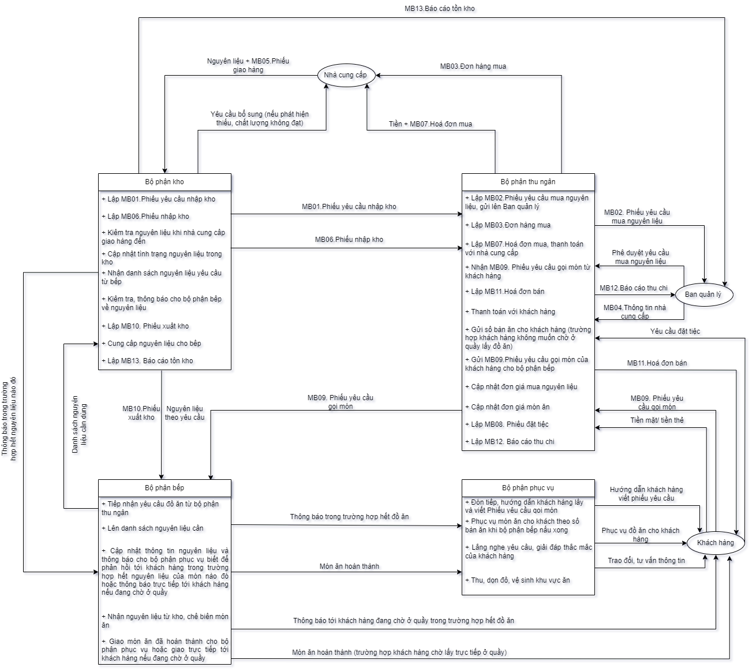

**2.2. Biểu đồ hoạt động và giải thích ký hiệu**

* **Giải thích ký hiệu**

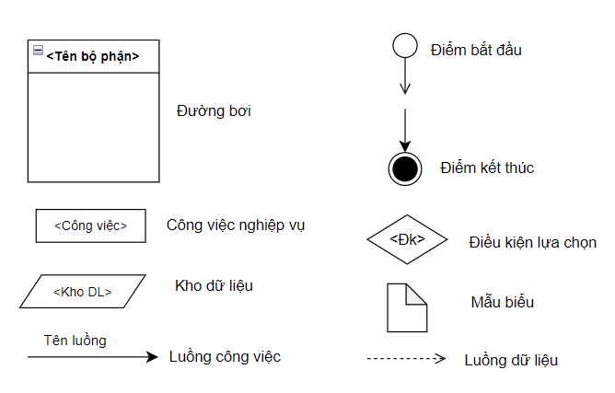

* **Biểu đồ hoạt động:**

**1. Q1 - Quy trình mua nguyên liệu từ nhà cung cấp**

|  |  |
| --- | --- |
| **Thành phần** | **Nội dung chi tiết** |
| **Đường bơi** | - Tác nhân: M1; MT1  - Bộ phận: B1, B3 |
| **Đối tượng kích hoạt** | - B3 |
| **Mẫu biểu liên quan** | - MB01. Phiếu yêu cầu nhập kho  - MB02. Phiếu yêu cầu mua nguyên liệu  - MB03. Đơn hàng mua  - MB05. Phiếu giao hàng  - MB06. Phiếu nhập kho  - MB07. Hóa đơn mua |
| **Kho dữ liệu liên quan** | - Nghiệp vụ: Phiếu yêu cầu nhập kho, Phiếu yêu cầu mua nguyên liệu, Hóa đơn mua, Phiếu nhập kho  - Tài sản: Nguyên liệu, Thông tin nhà cung cấp |
| **Điều kiện rẽ nhánh** | 1. Phù hợp  2. Đủ số lượng  3. Đảm bảo chất lượng |

- Vẽ biểu đồ:

**2. Q2 - Quy trình gọi món**

|  |  |
| --- | --- |
| **Thành phần** | **Nội dung chi tiết** |
| **Đường bơi** | - Tác nhân: M2  - Bộ phận: B1, B2 |
| **Đối tượng kích hoạt** | - M2 |
| **Mẫu biểu liên quan** | - MB09. Phiếu yêu cầu gọi món |
| **Kho dữ liệu liên quan** | - Nghiệp vụ: Phiếu yêu cầu gọi món  - Tài sản: Món ăn |
| **Điều kiện rẽ nhánh** | Không có |

- Vẽ biểu đồ:

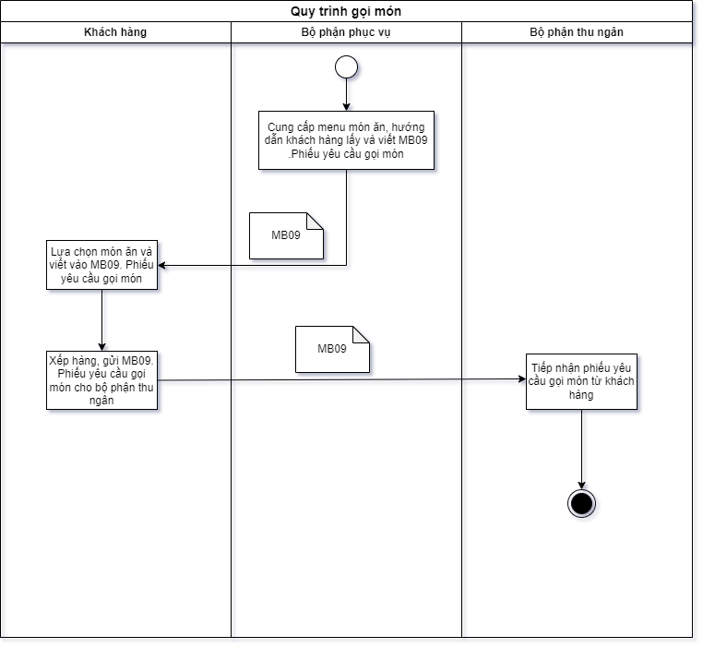

1. **Q3 - Quy trình kiểm tra nguyên liệu, chuẩn bị, phục vụ món ăn**

|  |  |
| --- | --- |
| **Thành phần** | **Nội dung chi tiết** |
| **Đường bơi** | - Tác nhân: không có  - Bộ phận: B1,B2, B3, B4 |
| **Đối tượng kích hoạt** | - B1 |
| **Mẫu biểu liên quan** | - MB09. Phiếu yêu cầu gọi món  - MB10. Phiếu xuất kho |
| **Kho dữ liệu liên quan** | - Nghiệp vụ: Phiếu xuất kho  - Tài sản: Nguyên liệu |
| **Điều kiện rẽ nhánh** | 1. Đảm bảo 2. Đảm bảo |

- Vẽ biểu đồ:

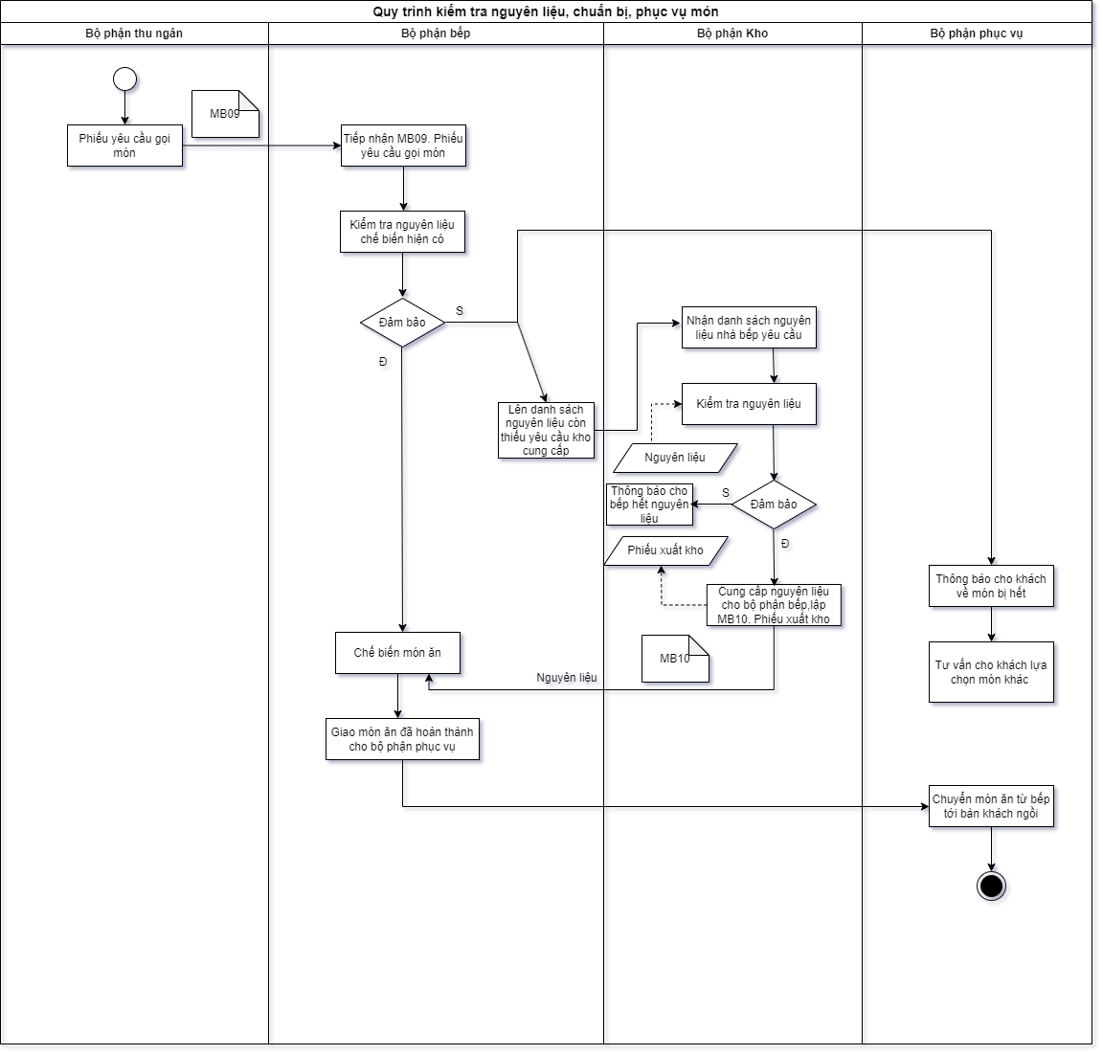

**4. Q4 - Quy trình thanh toán**

|  |  |
| --- | --- |
| **Thành phần** | **Nội dung chi tiết** |
| **Đường bơi** | - Tác nhân: M2  - Bộ phận: B1 |
| **Đối tượng kích hoạt** | - M2 |
| **Mẫu biểu liên quan** | - MB11.Hóa đơn bán |
| **Kho dữ liệu liên quan** | - Nghiệp vụ: Phiếu yêu cầu gọi món, Hóa đơn bán  - Tài sản: Món ăn |
| **Điều kiện rẽ nhánh** | 1. Đúng thông tin  2. Thanh toán bằng tiền mặt |

- Vẽ biểu đồ:

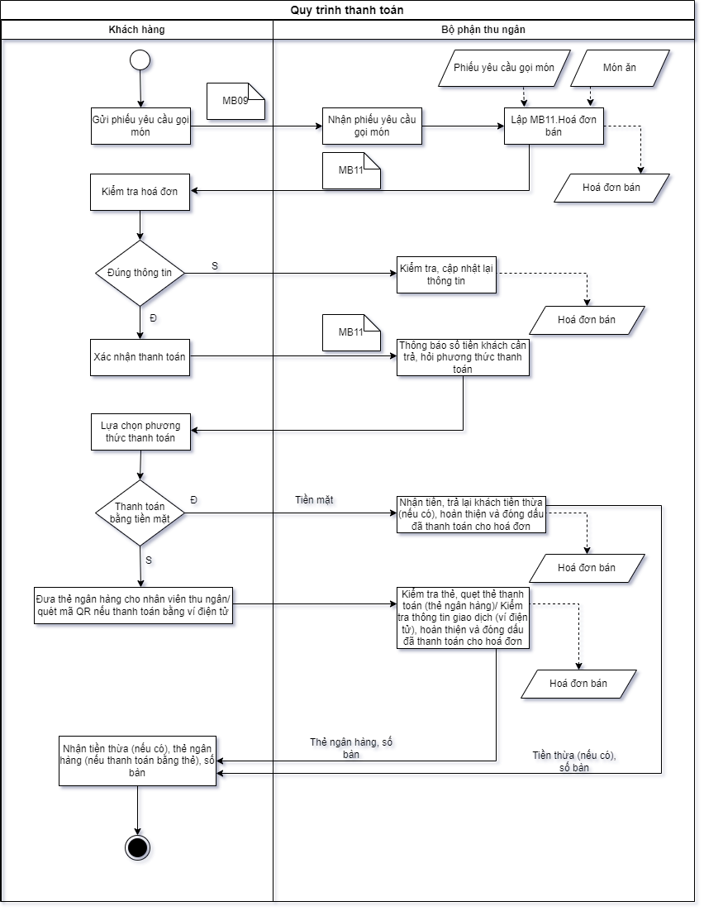

**5. Q5 - Quy trình thống kê, báo cáo thu chi**

|  |  |
| --- | --- |
| **Thành phần** | **Nội dung chi tiết** |
| **Đường bơi** | - Tác nhân: MT1  - Bộ phận: B2 |
| **Đối tượng kích hoạt** | - MT1 |
| **Mẫu biểu liên quan** | - MB12. Báo cáo thu chi |
| **Kho dữ liệu liên quan** | - Nghiệp vụ: Hóa đơn mua, Hóa đơn bán  - Tài sản: không có |
| **Điều kiện rẽ nhánh** | Không có |

- Vẽ biểu đồ:

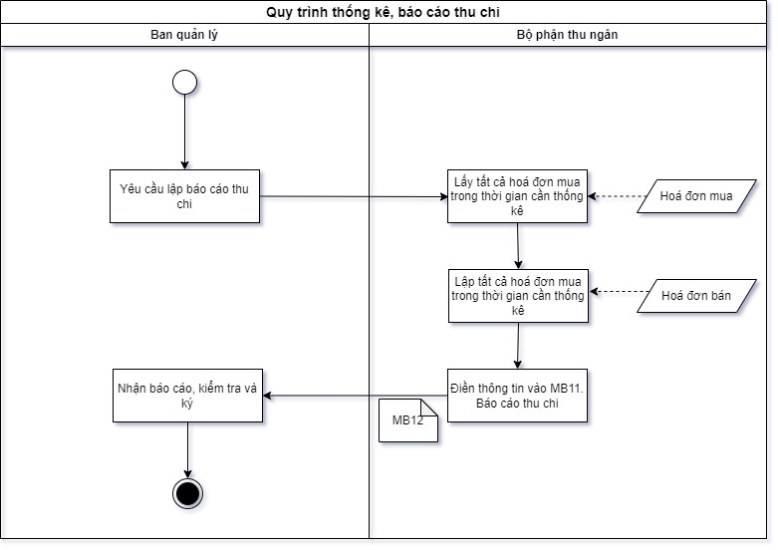

**6. Q6 - Quy trình kiểm kê kho nguyên liệu**

|  |  |
| --- | --- |
| **Thành phần** | **Nội dung chi tiết** |
| **Đường bơi** | - Tác nhân: MT1  - Bộ phận: B4 |
| **Đối tượng kích hoạt** | - MT1 |
| **Mẫu biểu liên quan** | - MB13. Báo cáo tồn kho |
| **Kho dữ liệu liên quan** | - Nghiệp vụ: Phiếu nhập kho, Phiếu xuất kho  - Tài sản: Nguyên liệu |
| **Điều kiện rẽ nhánh** | Không có |

- Biểu đồ:

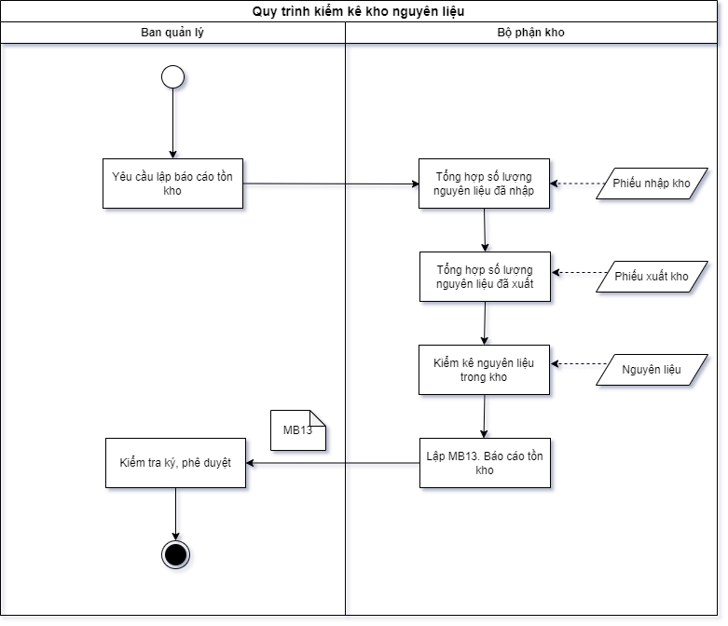

**7. Q7 - Quy trình đặt tiệc**

|  |  |
| --- | --- |
| **Thành phần** | **Nội dung chi tiết** |
| **Đường bơi** | - Tác nhân: M1  - Bộ phận: B1 |
| **Đối tượng kích hoạt** | - M1 |
| **Mẫu biểu liên quan** | - MB08. Phiếu đặt tiệc |
| **Kho dữ liệu liên quan** | - Nghiệp vụ: Phiếu đặt tiệc  - Tài sản: Không có |
| **Điều kiện rẽ nhánh** | 1. Đúng thông tin |

- Biểu đồ:

